http://www.24sata.hr/news/nesreca-u-njemackoj-poginuo-radnik-viadukta-10-ozlije-enih-479120

Nesreća u Njemačkoj: Poginuo radnik Viadukta, 10 ozlijeđenih U srijedu popodne na gradilištu mosta na autocesti A7 kod mjesta Schraudenbacha došlo je do nesreće u kojoj je poginuo radnik Viadukta, dok je deset Viaduktovih radnika ozlijeđeno
Pročitajte više na: http://www.24sata.hr/news/nesreca-u-njemackoj-poginuo-radnik-viadukta-10-ozlije-enih-479120 - 24sata.hr

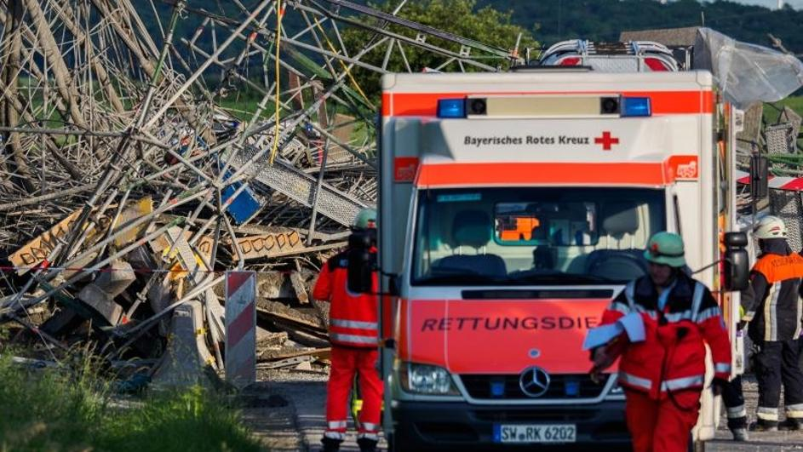 />
Foto: Hajo Dietz/DPA/PIXSELL
Autor: HINA Četvrtak, 16.06.2016. u 15:18
Jedan radnik Viadukta poginuo je, a desetorica su ozlijeđena u srijedu u nesreći na gradilištu mosta na autocesti A7 u blizini njemačkog mjesta Schraudenbacha, objavio je u četvrtak Viadukt.
- Viadukt sa žaljenjem izvještava javnost da je jučer u poslijepodnevnim satima na gradilištu mosta na autocesti A7 u blizini njemačkog mjesta Schraudenbacha došlo do nesreće u kojoj je poginuo jedan radnik Viadukta, dok je deset Viaduktovih radnika ozlijeđeno, kaže se u priopćenju PR tvrtke Media Val.
- Viadukt izražava najdublju sućut članovima obitelji poginulog radnika. S njima i s obiteljima ostalih radnika koji su bili na gradilištu neprestano su u komunikaciji i čine sve da im pruže svu potrebnu pomoć i podršku, dodaje se.
Na temelju raspoloživih informacija, do nesreće je došlo urušavanjem skele koju je izradila i postavila njemačka tvrtka ovlaštena za takve radove, u trenutku dok su Viaduktovi radnici na njoj izvodili radove betonaže kolničke ploče.
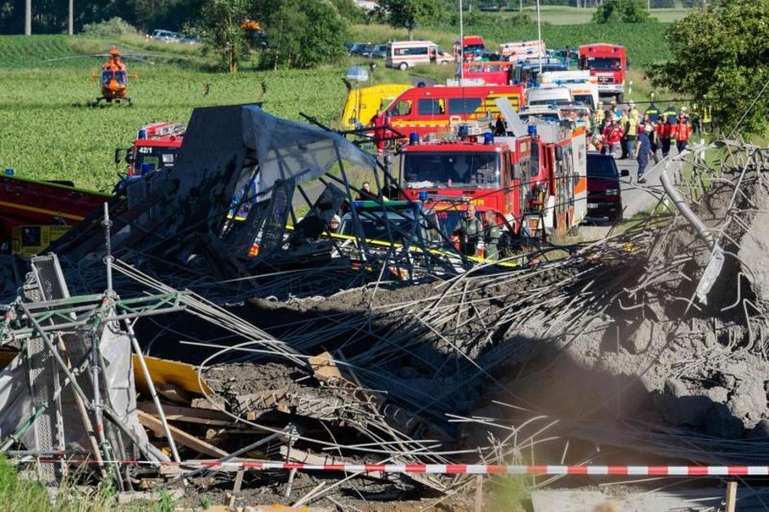Foto: Nicolas Armer/DPA/PIXSELL
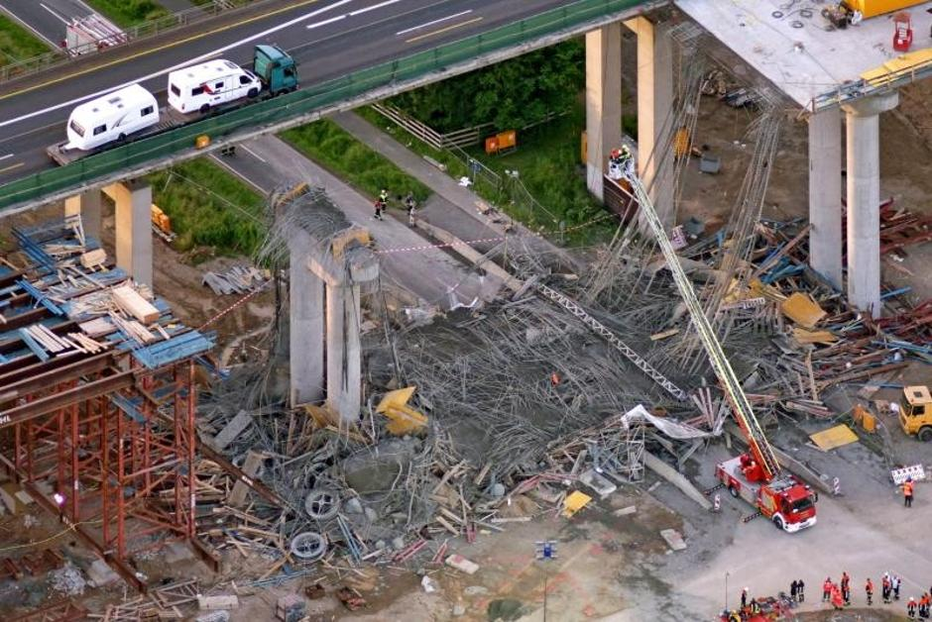Foto: Hajo Dietz/DPA/PIXSELL
- Kako je riječ o nesretnom slučaju, nadležne službe u Njemačkoj istražuju okolnosti koje su mu prethodile te s obzirom na ozbiljnost situacije nećemo izlaziti u javnost ni s kakvim dodatnim informacijama dok istraga ne bude završena. Viaduktu je u ovom trenutku briga za radnike i njihove obitelji na prvom mjestu - navodi se u priopćenju

